料理02_C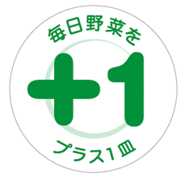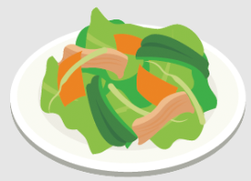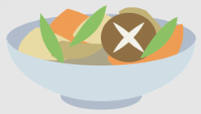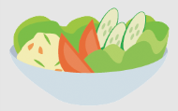

○お問合わせ

北九州市環境局循環社会推進課

ＴＥＬ：５８２－２１８７

１日に必要な野菜は350ｇ。

これは野菜料理の小鉢５皿分に相当します。

昼食でも1～2皿分はとりたいですね。

**野菜で健康生活**

○お問合わせ

ＴＥＬ：

**食べ切りに**

**ご協力ください**

食べ切れないと思ったら、

注文時にご飯の量を

少なくしてもらうなど

　相談してみましょう！

　　「もったいない」を

　なくすため、注文した

　料理の食べ切りにご協力　　　　　　 ください。

